**Оперативная информация с 06-00 часов 08.02.2016 до 06-00 часов 09.02.2016 г.**

[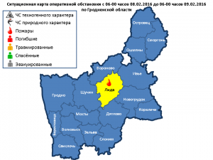](http://mchs.gov.by/img/753/~%2008.02_181883_800x600_mc.png)

Сводка

о пожарах и чрезвычайных ситуациях, случаях нарушений условий жизнедеятельности и функционирования объектов, произошедших на территории Гродненской области за 08 февраля 2016 года.

На территории области произошел 1 пожар (г. Лида). Нарушений условий жизнедеятельности не зарегистрировано.

**Пожар в хозпостройке**

08.02.2016 г. в 08-05 поступило сообщение о пожаре в деревянной хозяйственной постройке на территории частного домовладения в г. Лида по ул. Свердлова. В результате пожара повреждена кровля, перекрытие, имущество. Причина пожара устанавливается (рассматриваемая версия - нарушение правил эксплуатации электросетей и электрооборудования (короткое замыкание электропроводки)).